 | TISKOVÁ ZPRÁVA

Obchody (včetně potravin) musejí být ve dnech velikonočních svátků zavřené

(Praha, 30. březen 2021) Česká obchodní inspekce reaguje na četné dotazy ze strany spotřebitelů, podnikatelů i novinářů a vysvětluje, proč musejí být obchody s potravinami ve dnech velikonočních svátků zavřené.

Zákon č. 223/2016 Sb., o prodejní době v maloobchodě, zakazující prodej ve vybrané státní svátky, se sice ani letos o Velikonocích neuplatní (jednoduše řečeno „neplatí“), protože je nouzový stav, nicméně prodej v maloobchodě nebude možný z důvodu krizových opatření Vlády ČR. Ve dnech státních svátků navíc neplatí výjimky pro potraviny, drogerie, prodejny novin a časopisů a další provozovny. Po oba státní svátky (Velký pátek 2. dubna 2021 a Velikonoční pondělí 5. dubna 2021) musejí být uzavřeny všechny provozovny s výjimkou čerpacích stanic, lékáren, prodejen na letištích, železničních stanicích a autobusových nádražích, prodejen ve zdravotnických zařízeních a některých stravovacích služeb.

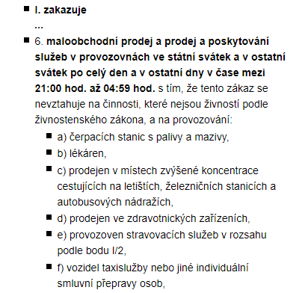

Viz: https://www.vlada.cz/cz/epidemie-koronaviru/dulezite-informace/nouzovy-stav-a-mimoradna-opatreni-_-co-aktualne-plati-180234/#maloobchod_sluzby

Citace zákona č. 223/2016 Sb., o prodejní době v maloobchodě:
ZÁKON 223/2016 Sb.,
o prodejní době v maloobchodě

§ 1
Prodejní doba v maloobchodě

(1) V maloobchodě je zakázán prodej o těchto státních svátcích a ostatních svátcích

a) 1. leden - Den obnovy samostatného českého státu a Nový rok,

b) Velikonoční pondělí,

c) 8. květen - Den vítězství,

d) 28. září - Den české státnosti,

e) 28. říjen - Den vzniku samostatného československého státu,

f) 25. prosinec - 1. svátek vánoční a

g) 26. prosinec - 2. svátek vánoční.

(2) V maloobchodě je zakázán prodej v den 24. prosince - Štědrý den od 12.00 do 24.00 hodin.

(3) Omezení prodejní doby uvedené v odstavcích 1 a 2 se nepoužije na provozování

a) prodejen, jejichž prodejní plocha nepřesahuje 200 m2,

b) čerpacích stanic s palivy a mazivy,

c) lékáren,

d) prodejen v místech zvýšené koncentrace cestujících na letištích, železničních stanicích a autobusových nádražích,

e) prodejen ve zdravotnických zařízeních,

f) maloobchodu v době, kdy je vyhlášen stav nebezpečí, nouzový stav, stav ohrožení státu nebo válečný stav.

§ 2

Omezení stanovené v § 1 odst. 1 a 2 se vztahuje obdobně i na prodejní a výkupní dobu zastaváren, provozoven určených k obchodování s použitým zbožím a zařízení určených ke sběru a výkupu odpadů, a to bez ohledu na velikost prodejní nebo výkupní plochy.

§ 3

Přestupky

(1) Právnická nebo podnikající fyzická osoba se dopustí přestupku tím, že provozuje prodej v maloobchodě nebo prodej nebo výkup v provozovně uvedené v § 2 v době, kdy je jejich provozování zakázáno podle § 1 a 2.

(2) Za přestupek podle odstavce 1 lze uložit pokutu do výše 1 000 000 Kč. Dopustí-li se právnická nebo podnikající fyzická osoba přestupku uvedeného v odstavci 1 opakovaně, lze uložit pokutu až do výše 5 000 000 Kč.

(3) Dozor nad dodržováním povinností stanovených tímto zákonem provádí Česká obchodní inspekce5).

§ 4

Účinnost

Tento zákon nabývá účinnosti prvním dnem třetího měsíce následujícího po dni jeho vyhlášení.

